志成评估

房地产估价报告

估价项目名称： 海南神农基因科技股份有限公司对外投资所涉及的位

于长沙市天心区大托铺办公、住宅房地产及一宗仓储

用地土地使用权市场价值评估

估 价 委 托 人： 海南神农基因科技股份有限公司

估 价 机 构： 湖南志成房地产评估有限公司

注册房地产估价师： 成鹏（4320150018） 任远（4319980051）

报告出具日期： 2017年12月21日

估价报告编号： 志成估字（2017）第1130AYPB号

公司地址：长沙市曙光中路 88号五楼 电话：0731-84111302 84119578 传真：0731-84111302

-1



志成评估

致估价委托人函

海南神农基因科技股份有限公司：

承蒙委托，我公司秉着客观、公正、独立的原则，对贵公司所有的位于

长沙市天心区大托铺拟对外投资办公、住宅房地产及仓储用地土地使用权

（总建筑面积 4033.61平方米，土地使用权面积 8649.31平方米）市场价

值进行了评估。

价值时点：2017年 11月 30日。

估价目的：为委托方确定对外投资房地产市场公允价值提供参考依据。

我公司注册房地产估价师根据估价目的，遵循估价原则，按照估价程序，

采用科学合理的估价方法（成本法、基准地价系数修正法），并在综合分析

影响房地产价格因素的基础上，经过测算，确定估价对象房地产在价值时点

的市场价值为￥17420299元(大写：人民币壹仟柒佰肆拾贰万零贰佰玖拾玖

元整)。详细情况如下表：

权利

人

层高

（m）

单价（元/

㎡）

评估金额

（元）

序号

坐落

用途

结构

层数

面积（㎡）

大托铺第

1

2

住宅

办公

办公

办公

办公

办公

办公

办公

住宅

办公

混合

混合

钢结构

混合

混合

混合

混合

混合

混合

混合

3

5

5

5

5

5

5

5

3

5

1

1

1

1

1

1

1

1

2

1

57.56

992.00

420.97

29.94

3136

3194

4017

3194

2587

3194

3194

3194

3136

3194

180508

3168448

1691036

95628

001栋全部

大托铺第

002栋全部

大托铺第

003栋全部

3

大托铺第

004栋全部

4

海南

神农

基因

科技

股份

有限

公司

大托铺第

5

380.36

250.91

250.91

701.60

428.04

133.30

983991

801407

801407

2240910

1342333

425760

006栋全部

大托铺第

6

007栋全部

大托铺第

008栋全部

7

大托铺第

8

009栋全部

大托铺第

9

010栋全部

大托铺第

011栋全部

10

公司地址：长沙市曙光中路 88号五楼 电话：0731-84111302 84119578 传真：0731-84111302

-2



志成评估

大托铺第

012栋全部

11

序号

12

办公

座落

混合

5

1

388.02

3194

1239336

权利类

型用途

评估土地面

积（㎡）

单价（元/

㎡）

评估金额

（元）

权利人

终止日期

海南神农基因科技

股份有限公司

天心区

大托村

出让仓

储用地

2043.5.14

4615.7

964

4449535

合计金额

17420299

特别提示：本次评估采用成本法中房地合估路径进行了价值测算，估价对象土地用途为仓储用

地，房屋占用土地面积采用 1.0 容积率进行分摊，剩余空坪隙地面积 4615.7 平方米（即

8649.31-4033.61=4615.7）。

评估详细结果及有关说明，详见《估价结果报告》。

特此函告。

湖南志成房地产评估有限公司

法定代表人：

二Ｏ一七年十二月二十一日

温馨提示：请凭报告编号 1130AYPB查询报告真伪

查询网址：www.cszcpg.com

公司地址：长沙市曙光中路 88号五楼 电话：0731-84111302 84119578 传真：0731-84111302

-3



志成评估

目 录

致估价委托人函**............................................................................................................2**

注册房地产估价师声明 **...............................................................................................5**

估价的假设和限制条件 **...............................................................................................6**

估价结果报告**................................................................................................................8**

（一）估价委托人 .................................................................................................................................. 8

（二）估价机构 ...................................................................................................................................... 8

（三）估价项目概况 .............................................................................................................................. 8

（四）估价目的 .................................................................................................................................... 10

（六）价值定义 .....................................................................................................................................11

（七）估价依据 .....................................................................................................................................11

（九）估价方法 .................................................................................................................................... 13

（十）估价结果 .................................................................................................................................... 13

（十二）实地查勘期 ............................................................................................................................ 15

（十三）估价作业日期 ........................................................................................................................ 15

有关附件**......................................................................................................................16**

公司地址：长沙市曙光中路 88号五楼 电话：0731-84111302 84119578 传真：0731-84111302

-4



志成评估

注册房地产估价师声明

我们郑重声明：

1、我们在本估价报告中陈述的事实是真实的和准确的。

2、本估价报告中的分析、意见和结论是我们自己公正的专业分析、意

见和结论，但受到本估价报告中已说明的假设和限制条件的限制。

3、我们与本估价报告中的估价对象没有利害关系，也与有关当事人没

有个人利害关系或偏见。

4、我们依照中华人民共和国国家标准《房地产估价规范》进行分析，

形成意见和结论，撰写本估价报告。

5、估价对象为所有房地产，评估人员依据估价委托人提供的资料进行

估价。除非另有协议，我们不承担对估价委托人提供的资料真实性进行调查

的责任。

6、本估价报告系我公司房地产估价专业人员独立撰写，未邀请其它专

家提供重要专业帮助。

7、估价委托人接到本公司的报告书次日起五日内，如对估价结果有异

议且有正当理由，可向本公司提出复估或重估报告书，本公司应在接到估价

委托人申请复估或重估报告书次日起七日内完成委估的房地产的复估或重

估报告书交给估价委托人，估价委托人逾期不提出者，估价报告书生效。

8、本报告仅作为估价委托人按本次特定的用途作参考依据或附件，未

经估价单位允许不得复制，不得用于与估价目的无关的其它媒体。

9、参加本次估价的注册房地产估价师签章：

成鹏 注册房地产估价师（注册号：4320150018） 签章

任 远 注册房地产估价师（注册号：4319980051） 签章

公司地址：长沙市曙光中路 88号五楼 电话：0731-84111302 84119578 传真：0731-84111302

-5



志成评估

估价的假设和限制条件

(一)一般假设

1. 注册房地产估价师对估价所依据的估价委托人提供的反映估价对象

权属和面积等的产权资料进行了审慎检查，在无理由怀疑其合法性、真实性、

准确性和完整性且未予以核实的情况下，假设产权资料是真实、合法、完整、

有效的。

2. 注册房地产估价师对房屋安全、环境污染等影响估价对象价值的重

大因素给予了关注，在无理由怀疑估价对象存在安全隐患和重大环境污染且

无相应的专业机构进行鉴定、检测的情况下，假设估价对象在价值时点不存

在安全隐患和重大环境污染。

3. 产权人拥有估价对象的合法产权和绝对处置权。

4. 估价对象在价值时点的状况与在完成实地查勘之日的状况一致。

（二）未定事项假设（无）

（三） 背离事实假设（无）

（四）不相一致假设（无）

（五）依据不足假设（无）

（六）估价报告使用限制

1、本报告自完成估价报告日起壹年内有效，但在市场状况变化很大的

场合，估价报告应用的有效期不超过半年。

2、本估价报告按估价目的提供给估价委托人使用，不作他用。若改变

估价目的而使用本估价报告，需向本估价公司咨询后做必要修正，甚至重新

估价。凡因估价委托人使用该报告不当而引起的后果，估价机构和估价人员

不承担相应的责任。

公司地址：长沙市曙光中路 88号五楼 电话：0731-84111302 84119578 传真：0731-84111302

-6



志成评估

3、价值时点后，估价报告有效期内估价对象的质量发生变化，并对该

对象评估价值产生明显影响时，不能直接使用本估价结论。

4、本估价报告仅供委托人使用，未经本公司同意，不得向委托人和估

价报告审查部门之外的任何单位和个人提供。报告的全部或部分内容不得发

表于任何公开媒体上。

5、本估价报告结论系为估价委托人提供专业化估价意见，这个意见本

身并无强制执行的效力，估价者只对结论本身合乎规范要求负责，而不对房

地产定价决策负责。

6、本估价报告的计算过程均采用计算机进行连续运算，在技术报告中

书写的结果采用了对计算机的数据进行四舍五入保留小数或取整，因此可能

会出现个别等式的左右两边不完全相等的情况，此为正常情况，不影响最终

估价结论的准确性。

7、本房地产估价报告书包含“估价结果报告”和“估价技术报告”，

“估价结果报告”提供给估价委托人，“估价技术报告”存档备查。

公司地址：长沙市曙光中路 88号五楼 电话：0731-84111302 84119578 传真：0731-84111302

-7



志成评估

估价结果报告

（一）估价委托人

单位名称：海南神农基因科技股份有限公司

法定代表人姓名：黄培劲

注册资本：拾亿贰仟肆佰万元人民币

经营范围：粮食、棉花、油料、糖料、瓜菜、果树、茶树、桑数、

花卉、草类等作物种子的选育、生产、销售（凭许可证经营）；生物激素、

农业机械及配件、汽车配件、橡胶及制品、种用仪器设备、人造革、塑料制

品销售；农业信息咨询；进出口贸易等。

（二）估价机构

名

称： 湖南志成房地产评估有限公司

法定代表人 ： 徐志革

公 司 地 址：长沙市雨花区曙光中路 88号 5楼

估价资格等级：一级

证 书 编 号 ：湘建房估（长）字第 0510265号

有 效 期 限: 2017年 10月 13日至 2020年 10月 12日

联 系 电 话 ：0731–84140978

（三）估价项目概况

84111302（传真）

估价对象位于长沙市天心区大托铺，共 11栋办公、住宅房地产，权

利人为海南神农基因科技股份有限公司，总建筑面积 4033.61平方米，土

公司地址：长沙市曙光中路 88号五楼 电话：0731-84111302 84119578 传真：0731-84111302

-8



志成评估

地使用权面积 8649.31平方米，用途为仓储用地。

1、房屋产权情况

依据委托方提供的《房屋所有权证》，估价对象房屋权益状况如下：

序号

权利人

坐落

产权证号

用途

结构

层数

面积（㎡）

大托铺第 001

栋全部

1

2

716055873

716033093

716033109

716033071

716033105

716033089

716033087

716035880

716033130

716033131

716033066

住宅

办公

办公

办公

办公

办公

办公

办公

住宅

办公

办公

混合

混合

钢结构

混合

混合

混合

混合

混合

混合

混合

混合

1

1

1

1

1

1

1

1

2

1

1

57.56

992.00

420.97

29.94

大托铺第 002

栋全部

大托铺第 003

栋全部

3

大托铺第 004

4

栋全部

大托铺第 006

5

380.36

250.91

250.91

701.60

428.04

133.30

388.02

海南神

农基因

科技股

份有限

公司

栋全部

大托铺第 007

栋全部

6

大托铺第 008

7

栋全部

大托铺第 009

栋全部

8

大托铺第 010

栋全部

9

大托铺第 011

栋全部

10

11

大托铺第 012

栋全部

2、土地权益状况

依据委托方提供的长国用（2016）第 057974号《国有土地使用证》，

土地使用权人为海南神农基因科技股份有限公司，座落于天心区大托村，地

号 430103006003GB00014，地类（用途）为仓储用地，使用权类型为出让地，

终止日期 2043年 5月 14日，使用权面积 8649.31平方米，发证日期 2016

年 05月 19日。

3、他项权利状况

估价对象房地产于价值时点，部分房产设置租赁他项权利，未设定抵押

他项权利，无法定优先受偿款。

4、实物状况

公司地址：长沙市曙光中路 88号五楼 电话：0731-84111302 84119578 传真：0731-84111302

-9

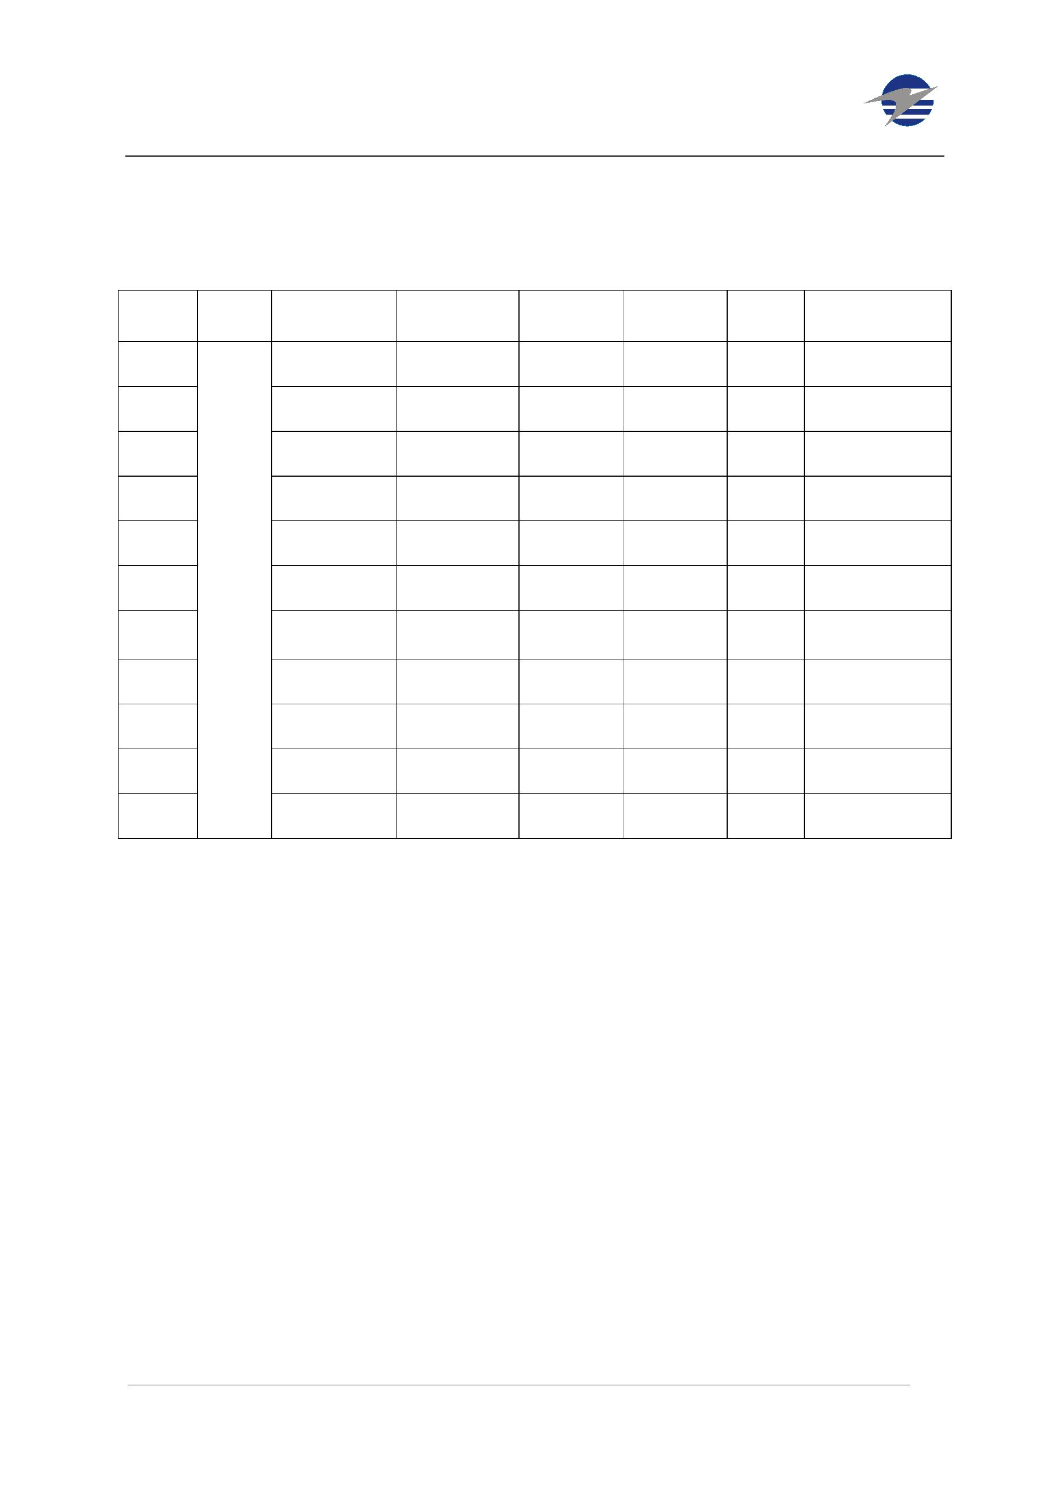

志成评估

依据估价对象实地查勘获悉，估价对象实物状况如下：

权利

人

综合成

新率

序号

坐落

装修情况

层高（m） 层数

面积（㎡）

建筑年代

大托铺第

001栋全部

墙面为涂料粉刷，地面

为水泥地板

1

2

七成新

七成新

七成新

七成新

七成新

七成新

七成新

七成新

七成新

七成新

七成新

3

5

5

5

5

5

5

5

3

5

5

1

1

1

1

1

1

1

1

2

1

1

57.56

992.00

420.97

29.94

2002

2002

2002

2002

2002

2002

2002

2002

2002

2002

2002

大托铺第

002栋全部

墙面为清水墙，地面为

水泥地板

大托铺第

003栋全部

墙面为清水墙，地面为

水泥地板

3

大托铺第

墙面为清水墙，地面为

水泥地板

4

004栋全部

海南

神农

基因

科技

股份

有限

公司

大托铺第

墙面为清水墙，地面为

水泥地板，局部损坏

5

380.36

250.91

250.91

701.60

428.04

133.30

388.02

006栋全部

大托铺第

007栋全部

墙面为清水墙，地面为

水泥地板

6

大托铺第

墙面为清水墙，地面为

水泥地板

7

008栋全部

大托铺第

009栋全部

墙面为清水墙，地面为

水泥地板

8

大托铺第

010栋全部

墙面为涂料粉刷，地面

为水泥地板

9

大托铺第

011栋全部

墙面为清水墙，地面为

水泥地板

10

11

大托铺第

012栋全部

墙面为清水墙，地面为

水泥地板

估价对象房地产采光通风良好，维护状况一般，部分正常使用，部分闲置。

5、估价对象区位状况

四至状况

交通状况

位于三环以南，城际铁路以西，临 X055县道，与大托卫生室相邻

无公交车，有 X055道路可驱车前往。

周边有桂井小学、桂井卫生室、大托卫生室及大量民居，各类市政配套设施不齐全，

公共配套设施和基础设施待完善。

周边状况

开发程度

环境状况

“五通一平” （给水、排水、通电、通讯、通路与场地平整）。

估价对象所处区域自然环境较好，景观条件一般。

（四）估价目的

为委托方确定对外投资房地产市场公允价值提供参考依据。

（五）价值时点

公司地址：长沙市曙光中路 88号五楼 电话：0731-84111302 84119578 传真：0731-84111302

-10

